University of Washington
Language & Culture Short Term English Program (STEP)
华盛顿大学STEP项目
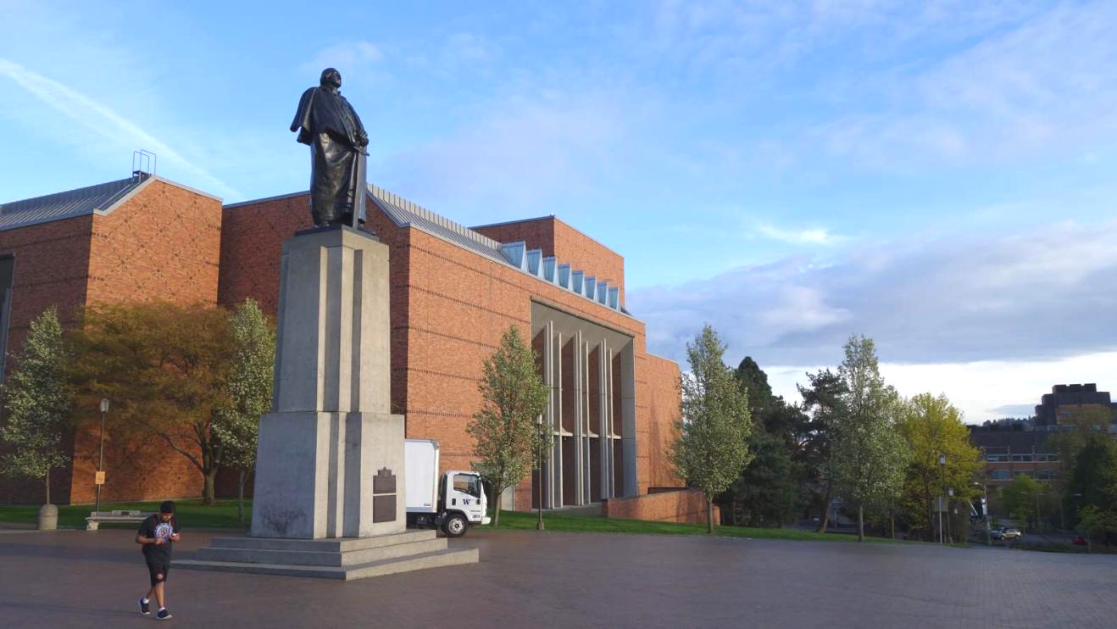

项目概览
项目名称 |  | 华盛顿大学STEP项目  University of Washington Language & Culture Short Term English Program(STEP)
主办单位 |  | 华盛顿大学  University of Washington  环球翔飞教育集团  XIANGFEI Global Education Group
项目内容 |  | - 课程第一天，学校安排英语水平测试，根据成绩将学生安排到相应班级。  - 每周上课时间约15小时。课程主要集中在上午，课程涉及听说读写。老师在课上会给出不同的日常话题，学生围绕该话题，与老师和其他学生展开讨论或对话。课后留有一定量的作业，如就某一话题采访西雅图当地居民，归纳为报告并在讲台上做Presentation（总结陈述）。另外，学生会在老师的指导下观看经典电影，学习电影中的口语表达方式，提高听力水平。  - 每周有两个下午是学校安排的Field Trip，包括西雅图半日游，班布里奇岛，志愿者公园，先锋广场，史密斯塔，Denny Field Sports Day等等。实际活动可能略有调整。
项目特色 |  | 【名校风采】走进世界顶尖学术殿堂，感受不一样的学术风采和教学理念。  【本校老师】授课老师均为华盛顿大学的正式老师，有着多年的英语教学经验。  【小班教学】班级最多18人，学生有更多的机会和时间与老师和其他国际学生交流讨论。  【文化融合】近几年参加项目的学生来自法国、丹麦、意大利、日本、韩国、巴西等国家。  【安心服务】专业服务，让留学变简单，让学生和家人更安心。  【正式成绩单】项目结束时，学校会提供正式成绩单。  
项目时间 |  | A团：2016年7月17日至2016年8月7日  注：学生应当于当地时间7月17日抵达西雅图，7月18日课程正式开始。8月5日课程结束，8月6日晚不再提供住宿。学生应当乘坐8月6日的航班回国，通常会在8月7日抵达国内。  B团：2016年8月7日至2016年8月28日  注：学生应当于当地时间8月7日抵达西雅图，8月8日课程正式开始。8月26日课程结束，8月27日晚不再提供住宿。学生应当乘坐8月27日的航班回国，通常会在8月28日抵达国内。
报名截止日期 |  | 2016年4月30日
学校简介 |  | 华盛顿大学创建于1861年，位于美国华盛顿州西雅图市，是西海岸历史最悠久的大学，被誉为“公立常春藤”，为美国大学协会成员，世界顶尖大学，同宾夕法尼亚大学和密歇根大学齐名。学生有大量实习机会，就业环境绝佳，很多学生进入微软、英特尔等高科技公司工作。
学校排名 |  | 2015-2016 US News and World Report美国大学排名 第48名  2015-2016 US News and World Report世界大学排名 第11名  2015-2016 QS世界大学排名 第65名  6名诺贝尔奖获得者  15名麦克阿瑟天才奖  145名富布莱特学者
学校贡献 |  | 华盛顿大学的学生及校友在计算机、航空航天、医学等方面做出了卓越贡献。  Tim Paterson：DOS操作系统的原作者  Bud Tribble：苹果公司副总裁，软件技术主管，NeXT电脑公司创始人之一  Leslie Groves：美国陆军少将，“曼哈顿计划”负责人  Michael P. Anderson：NASA宇航员，在2003年哥伦比亚号航天飞机事故中遇难  Bonnie Dunbar：NASA宇航员，曾在太空中工作、生活超过1200个小时  Albert Scott Crossfield：X-15飞行器设计师，试飞员，第一位体验两倍音速飞行的地球人  George C. Martin：波音公司B-52项目首席工程师
知名校友 |  |   李小龙  著名武术家，影视武打演员 | 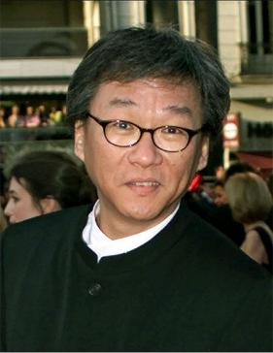  杨德昌  中国台湾电影导演及编剧 |   蒂姆 帕特森  DOS操作系统原作者

校园生活
校内资源 |  | 华盛顿大学有几处图书馆，藏书丰富，另有学生活动中心、体育馆、游泳池、健身房、舞蹈室等。参加项目的学生可持学生卡使用校内公用设施等，部分设施可能会收取费用，请学生们注意。学校推出Night Walk服务，可接深夜晚回校的学生；另外，学校提供学术咨询服务, 学生可前往咨询长期留学、择校、就业等相关事宜。
校内资源 |  | 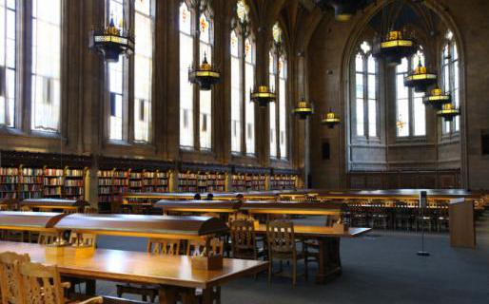  图书馆 | 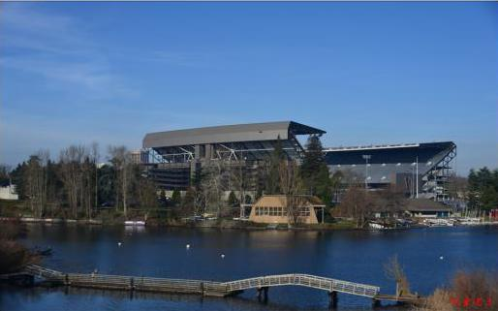  体育馆

项目须知
项目费用 |  | 项目费：4380美元（入住寄宿家庭）  项目费：4680美元（入住学校宿舍）  项目费包含：项目注册费、学费、住宿相关费用、接送机费、海外保险费、签证费（仅限第一次面签）。如选择入住学校宿舍，项目费还包含约400美元的餐费。  项目费不包含：国际往返机票（原则上统一订票）、寄宿家庭餐费、学校宿舍Mealplan之外的餐费、交通费、行李超重费、个人购物消费、其他“项目费”以外的费用。
住宿  及  餐饮 |  | 
住宿  及  餐饮 |  | 住宿有寄宿家庭和学校宿舍两种选择，住宿费用略有不同。学生可根据自身情况进行选择。  选择寄宿家庭的学生将与寄宿家庭成员一起生活，拥有独立卧室，可使用公共空间（客厅、厨房）内的设施，如冰箱、洗衣机、微波炉等。交通方便，乘公共交通到学校30分钟左右。寄宿家庭不提供一日三餐，学生饮食需自理，望学生了解。  而学校宿舍为双人间，宿舍楼内有洗衣房、休息室。地理位置优越，可步行前往教学楼、图书馆、餐厅。学校宿舍为学生准备了Mealplan，包含部分餐饮。
美国境内交通 |  | 行程安排内的交通费用由学生自理，学生可办理交通卡以节省交通费，主办方可提供咨询服务。
通信及网络 |  | 学生如有需要，可自费办理美国当地电话卡，主办方可提供咨询服务。
海外保险 |  | 由主办方统一为学生购买。
签证 |  | 该项目需要美国旅游签证，主办方会协助学生办理签证，签证费（仅限第一次面签）已包含在费用中。若学生已有签证不需要再次签证，主办方将退还160美元签证费；若学生签证未通过需多次办理，费用由学生自理。因签证产生的国内交通，住宿费用由学生自理。
国际机票 |  | 主办方可以协助学生预定机票，机票费需学生自理。
申请条件 |  | 全日制在读学生，年满18周岁，身体健康，品行端正，能独立处理学习、生活事务。  对美国文化感兴趣，想切身体验美国留学。  能够且必须提供本人的真实资料，如有拒签记录等特殊情况需如实告知。  家庭具有一定的经济基础，能提供所需费用及经济担保。
申请材料 |  | 个人身份证（正反面）、护照扫描件各1份  个人信息表（确认报名后由主办方发送给学生填写）  银行存款证明  签证所需材料主办方将另行通知。
报名流程 |  | 填写报名表，并发送至主办方报名邮箱：bjdq@xf-world.org；  主办方将确认报名信息并对报名学生进行筛选，筛选包括但不限于面试或笔试等形式；  缴纳项目费，并与主办方签订项目协议；  主办方将为学生申请项目，并在学生获得录取后协助学生准备签证材料，并指导学生面签；  学生机票确认后，缴纳机票款项；  行前指导；  出发。
咨询  及  联系方式 |  | 华盛顿大学STEP项目中国遴选中心  电话： 010-82300036 曹老师  报名邮箱： bjdq@xf-world.org  官方网站：http://duanqi.xf-world.org/  国内合作院校推荐名额请咨询指定学校外事处、各院系或其他学校指定部门  项目咨询QQ群 湖大短期留学项目: 239133044
报名表 |  | 请填写附件中的报名表并发送至报名邮箱。

华盛顿大学STEP项目报名表
请勾选出你希望参加的项目（请打钩√）： （ ）A团 （ ）B团
请用“√”选出您希望的往返城市： （ ）北京 （ ） 上海
Part 1 申请者身份信息（中文填写）
姓 |  | 名 |  | 出生日期 |  | 年/月/日 | 性别
英文名 | 若有 | 国籍 |  | 出生地 |  |  | 民族
宗教信仰 |  | 身份证号 |  |  |  |  | 有效期 | 年/月/日
Part 2 申请者旅行证件信息（中文填写）
护照号 |  | 有效期 | 年/月/日 | 签发地 |  |  | 旧护照号 | 若有
有效签证 | （请填写目前持有的所有有效签证的国家、类别、有效期，  如美国，B1/B2，2025年1月1日）
拒签历史
及理由
Part 3 申请者学术信息（中文填写）
在读院校 |  |  | 院系 |  |  |  | 入学年份
专业 |  |  | 绩点 | 绩点 / 满分 |  |  | 学制 | 2/3/4/5年
在读学历 | 本 / 研 | 年级 |  | CET4成绩 |  |  | CET6成绩
TOEFL成绩 |  | 小分成绩 | 听力 / 阅读 / 口语 / 写作 |  |  |  | 考试时间 | 年/月/日
IELTS成绩 |  | 小分成绩 | 听力 / 阅读 / 口语 / 写作 |  |  |  | 考试时间 | 年/月/日
Part 4 申请者通讯信息（中文填写）
手机号码 |  |  |  | 电子邮箱
QQ号 |  |  |  | 微信号 |  | （部分项目期间，带队老师会通过微信与学生交流）
居住地址 | （请认真、完整填写长期居住、生活的地址，如学校宿舍或家庭地址） |  |  |  |  |  | 邮编
邮寄地址 | （请认真、完整填写以便邮寄录取信等重要材料） |  |  |  |  |  | 邮编
紧急联络人信息 |  | 姓名 |  | 性别 |  |  | 关系
手机号码 |  |  |  | 电子邮箱
居住地址 | （请认真、完整填写长期居住、生活的地址，如家庭或单位地址） |  |  |  |  |  | 邮编
Part 5 申请者健康信息（中文填写）
整体状况 | （请描述自己目前及长期以来的身体状况，是否健康，是否有残障等）
重大病史 | （请说明自己是否曾罹患心脑血管疾病、哮喘、骨折等重大疾病或伤患）
用药需求 | （请说明自己是否需要长期服用中西医药物，是否需要常备某种药物）
药物过敏 | （请描述自己是否对某种或某类药物有过敏反应，如阿司匹林、青霉素等）
环境不适 | （请描述自己是否容易在某种环境中感到不适，如花粉、强紫外线等）
饮食忌口 | （请描述自己是否对某种或某类食物有过敏反应，如花生、海鲜等，或对食物有特别需求，如不食猪肉、素食主义等）
其他事项 | （请补充其他你希望项目主办方了解的信息，以便我们更好地保障你在项目期间的安全）
请务必确保所有信息真实有效并填写完整 |  |  |  |  | 本人签名：  签名日期：

